1 strona ulotki


WALCZYMY Z ODORAMI!
PROGRAM OGRANICZANIA UCIĄŻLIWOŚCI ZAPACHOWEJ OBIEKTÓW GOSPODARKI ŚCIEKOWEJ NA LATA 2021-2025

Jednym z zagadnień od zawsze towarzyszących systemom odprowadzania i oczyszczania ścieków jest ich potencjalna uciążliwość zapachowa dla otoczenia. Wodociągi Miasta Krakowa S.A. mając na uwadze skargi zgłaszane przez mieszkańców stale wprowadzają rozwiązania mające na celu zmniejszenie emisji odorów.

W REJONIE PŁASZOWA I RYBITW zlokalizowane są przedsiębiorstwa o specyfice działalności skutkującej występowaniem emisji substancji złowonnych

SZUKAMY ROZWIĄZAŃ

SŁUCHAMY, ROZMAWIAMY I KOMUNIKUJEMY
- Zespół zadaniowy ds. ograniczania uciążliwości odorowej (2019 r. WMK S.A.)
- organizacja i udział w cyklicznych spotkaniach dotyczących odorów
- współpraca z WIOŚ i służbami miejskimi
- informacje o podejmowanych działaniach

BADAMY I ANALIZUJEMY
nasze działania oparte są na przeprowadzonych badaniach i analizach ekspertów oraz opiniach mieszkańców

DZIAŁAMY
od 2004 roku wdrażamy programy inwestycyjno remontowe obejmujące ograniczanie uciążliwości zapachowej

PLANUJEMY
rozwiązania antyodorowe ujęto w najważniejszych dokumentach planistycznych:
- Strategii Wodociągów Miasta Krakowa na lata 2021-2030
- Wieloletnim planie rozwoju i modernizacji urządzeń wodociągowych i urządzeń kanalizacyjnych na lata 2021-2025

NAJWAŻNIEJSZE DZIAŁANIA WODOCIĄGÓW MIASTA KRAKOWA S.A.
W WALCE Z ODORAMI:
- 2004-2007 hermetyzacja oraz dezodoryzacja Oczyszczalni Płaszów
- 2009 rekultywacja lagun osadowych
- 2010 budowa Stacji Termicznej Utylizacji Osadów
- 2012 dezodoryzacja punktu zlewnego
- 2018-2020 dezodoryzacja kanałów i zbiorników w Oczyszczalni Płaszów
- 2019-2020 dezodoryzacja pompowni Wilga oraz pompowni Żaglowa
- od 2021 nowy program ograniczania uciążliwości zapachowej
2 strona ulotki

OCZYSZCZALNIA PŁASZÓW
PROGRAM OGRANICZANIA UCIĄŻLIWOŚCI ZAPACHOWEJ OBIEKTÓW GOSPODARKI ŚCIEKOWEJ NA LATA 2021-2025
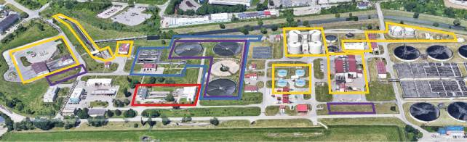
Opis alternatywny do grafiki: Widok z lotu ptaka na Oczyszczalnię Płaszów. Zaznaczenia terenu w czterech kolorach: żółtym, czerwonym, fioletowym, niebieskim. Największy obszar zaznaczony jest kolorem żółtym, potem fioletowym i niebieskim. Najmniejszy obszar zaznaczony jest kolorem czerwonym. Dokładny opis poszczególnych kolorów oddają opisy pod strzałkami poniżej.

Oczyszczalnia Płaszów - przedsięwzięcia dezodoryzacyjne

ZREALIZOWANE
Obiekty zhermetyzowane i dezodoryzowane
- punkt zlewny
- kanał dopływowy
- kraty rzadkie i gęste
- pompownia główna
- zagęszczanie osadów
- fermentacja osadów
- zbiorniki osadów
- odwadnianie osadów
- gospodarka biogazowa
- Stacja Termicznej Utylizacji Osadów

W REALIZACJI
- kraty Płaszów I
- koryto pomiarowe
- pompownia Płaszów I

W PROJEKTOWANIU
- kolektor bieżanowski
- komory połączeniowe
- magazyn odpadów
- zgarniacze osadu na osadnikach wstępnych

ANALIZY I KONCEPCJE
- komory rozprężne
- kanały ścieków podczyszczonych
- pompownia II stopnia
- osadniki wstępne
- piaskowniki
- gospodarka odpadowa
3 strona ulotki

ZGŁOSZENIA ODOROWE
PROGRAM OGRANICZANIA UCIĄŻLIWOŚCI ZAPACHOWEJ OBIEKTÓW GOSPODARKI ŚCIEKOWEJ NA LATA 2021-2025
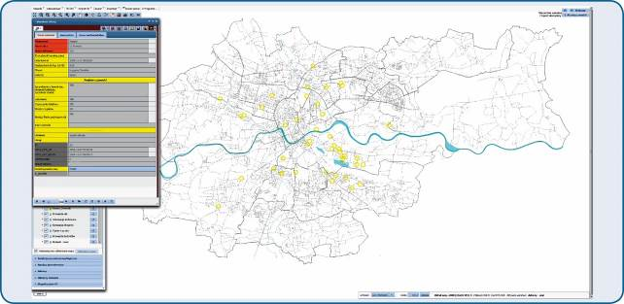

REAGUJEMY NA ZGŁOSZENIA
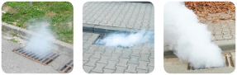


INFORMACJA O PRZYJĘCIU ZGŁOSZENIA


ANALIZA ZGŁOSZENIA


PODEJMOWANIE DZIAŁAŃ
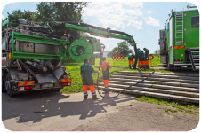
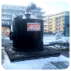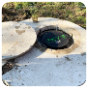
W 2020 roku podjęliśmy blisko 50 interwencji:
- wadliwie wykonane instalacje kanalizacyjne na terenie nieruchomości
- osady w studzienkach kanalizacyjnych
- nieprawidłowo wykonane syfony w kratkach odwadniających
- odory z pompowni kanalizacyjnych
- uciążliwości odorowe, których przyczyną były obiekty lub instalacje nie będące w utrzymaniu WMK S.A.
Wodociągi Miasta Krakowa S.A. ©
ul. Senatorska 1, 30-106 Kraków
+48 12 42-42-300
biuro@wodociagi.krakow.pl



wodociagi.krakow.pl

